**Học viện kỹ thuật quân sự**

**Khoa công nghệ thông tin**



BÁO CÁO

**CÔNG NGHỆ PHẦN MỀM**

**XÂY DỰNG WEBSITE ĐẶT ĐỒ ĂN FOODY**

**SVTH**: Vũ Xuân Hưng – KTPM16

Vũ Minh Quang – KTPM16

Trần Văn Hà – KTPM16

# **A. XÂY DỰNG BIỂU ĐỒ USE CASE**

## **I. Đề tài và thành viên nhóm**

### **1. Để tài**

- Xây dựng website Đặt đồ ăn Foody  
 - Mô tả: hệ thống trung gian đặt món và vận chuyển giữa người dùng và nhà hàng.

### **2. Thành viên nhóm**

Vũ Xuân Hưng – KTPM16   
Trần Văn Hà – KTPM16  
Vũ Minh Quang – KTPM16

## **II. Tiến hành**

### **1.Mục tiêu**

- Mô tả hệ thống: Foody

- Xác định các tác nhân Actor:

- Xác định kịch bản Use Case:

- Xác định Use Case:

Relationship:

### **2. Xây dựng Use Case Diagram**

**Bước 1: Mô tả hệ thống Website Foody**

Dựa trên nhu cầu về món ăn và đặt món ăn giữa khách hàng và các quán ăn trong việc vận chuyển món ăn từ các nhà hàng, quán ăn đến địa chỉ của khách hàng . Hệ thống Foody được xây dựng nhằm tiết kiệm thời gian về tìm kiếm món ăn, đặt món, và thanh toán qua việc sử dụng Internet.  
Hệ thống đảm bảo cho khách hàng truy cập Foody dễ dàng lựa chọn các món ăn, thanh toán nhanh chóng, khách hàng có thế nhận hàng tại địa chỉ mình muốn thông qua dịch vụ vận chuyển trung gian.  
Ngoài ra, hệ thống cũng cần có phần để đảm bảo cho Foody quản lý các hoạt động như quản lý thông tin khách hàng, quản lý đơn đặt hàng, tình trạng giao hàng, thanh toán,….

**Bước 2; Xác định các tác nhân**

Các tác nhân trong hệ thống :

|  |  |  |
| --- | --- | --- |
| **Tác nhân** | **Mô tả** | **Ghi chú** |
| Khách hàng | Người truy cập website để tìm kiếm món ăn, đặt đồ,… |  |
| Nhà hàng | Đối tượng sử dụng website để kinh doanh phục vụ nhận đơn đặt món ăn của nhà hàng mình và lựa chọn phương thức vận chuyển đồ ăn đến khách hàng |  |
| Người vận chuyển | Người trung gian chịu trách nhiệm vận chuyển đổ ăn từ nhà hàng đến khách hàng |  |

**Bước 3: Xác định các Kịch bản Use Case**

- Kịch bản Use Case là 1 chuỗi tương tác giữa Actor và phản ứng hệ thống để thực hiện Use Case, khi đó tùy thuộc vào hành động của tác nhân tác động lên hệ thống.

- Các phản ứng khác nhau với cùng một hành động tùy thuộc vào dữ liệu đầu vào và các yếu tố khác. Nên một Use Case có thể có luồng sự kiện chính và các luồng sự kiện phụ.

### **2.1. Kịch bản Use Case Đăng nhập hệ thống** Tác nhân: Khách hàng

|  |  |
| --- | --- |
| **Use case:** *{UC_001_Đăng nhập hệ thống}* | |
| Mục đích: | Khách hàng đăng ký và đăng nhập hệ thống |
| Mô tả: | Cho phép Khách hàng đăng nhập website để sử dụng dịch vụ về món ăn, đặt hàng của nhà hàng |
| Tác nhân: | Khách hàng |
| Điều kiện trước: | Truy cập trang web |
| Luồng sự kiện chính (Basic flows) | - Nhập tên tài khoản  - Nhập mật khẩu của tài khoản |
| Luồng sự kiện phụ (Alternative Flows): | * Đăng nhập không thành công vì sai tên tài khoản * Đăng nhập không thành công vì mật khẩu không khớp với tài khoản |
| Điều kiện sau: | Đăng nhập thành công và bắt đầu sử dụng các chức năng khác của hệ thống . |

### **2.2. Kịch bản Use Case Tìm kiếm món ăn**

Tác nhân: Khách hàng

|  |  |
| --- | --- |
| **Use case:** *{UC_002- Tìm kiếm món ăn}* | |
| Mục đích: | Khách hàng tím kiếm món ăn |
| Mô tả: | Cho phép Khách hàng tìm kiếm món ăn theo ý muốn bằng các từ khóa liên quan |
| Tác nhân: | Khách hàng |
| Điều kiện trước: | Truy cập trang web |
| Luồng sự kiện chính (Basic flows) | Nhập tên món ăn muốn tìm kiếm vào thanh tìm kiếm |
| Luồng sự kiện phụ (Alternative Flows): | Nhà hàng không có món ăn đáp ứng theo nhu cầu khách hàng |
| Điều kiện sau: | Sau khi tìm kiếm được món ăn phù hợp khách hàng có thể tiến hành đặt món. |

### **2.3. Kịch bản Use Case Đặt món ăn**

Tác nhân: Khách hàng

|  |  |
| --- | --- |
| **Use case:** *{UC_003- Đặt món ăn}* | |
| Mục đích: | Khách hàng đặt món ăn |
| Mô tả: | Website cho phép Khách hàng đặt món ăn trong danh sách món ăn của nhà hàng |
| Tác nhân: | Khách hàng |
| Điều kiện trước: | Đăng nhập website |
| Luồng sự kiện chính (Basic flows) | Khách hàng chọn món ăn theo nhu cầu, Thêm vào giỏ hàng và tiến hành Đặt hàng |
| Luồng sự kiện phụ (Alternative Flows): | Khách hàng có thể Hủy Đơn đặt hàng trước khi nhà hàng liên hệ |
| Điều kiện sau: | Khách hàng thanh toán món ăn |

### **2.4. Kịch bản Use Case Thanh toán**

Tác nhân: Khách hàng, Người vận chuyển, Nhà hàng

|  |  |
| --- | --- |
| **Use case:** *{UC_004- Thanh toán}* | |
| Mục đích: | Khách hàng, Người vận chuyển thanh toán đơn đặt hàng |
| Mô tả: | Khách hàng thanh toán đơn đặt hàng theo phương thức tùy chọn ( Trả tiền mặt hoặc Thanh toán online)  Nếu là Trả tiền mặt sẽ thông qua người vận chuyển |
| Tác nhân: | Khách hàng, Người vận chuyển, Nhà hàng |
| Điều kiện trước: | Khách hàng đã đặt hàng trên website |
| Luồng sự kiện chính (Basic flows) | Khách hàng thanh toán trong mục thanh toán. |
| Luồng sự kiện phụ (Alternative Flows): | Khách hàng thanh toán tiền mặt qua người vận chuyển |
| Điều kiện sau: | Khách hàng chờ nhận món ăn |

### **2.5. Kịch bản Use Case quản lý Loại** **món ăn**

Tác nhân: Nhà hàng

|  |  |
| --- | --- |
| **Use case:** *{UC_005- quản lý Loại* món ăn *}* | |
| Mục đích: | Thêm, sửa, xóa danh sách Loại món ăn. |
| Mô tả: | Nhà hàng thêm sửa xóa danh sách Loại món ăn của nhà hàng mình |
| Tác nhân: | Nhà hàng |
| Điều kiện trước: | Truy cập trang Admin |
| Luồng sự kiện chính (Basic flows) | Khách hàng Thêm mới, Cập nhật, Xóa Loại món ăn trên hệ thống |
| Luồng sự kiện phụ (Alternative Flows): | Không |
| Điều kiện sau: | Danh sách Loại món ăn được cập nhật |

### **2.6. Kịch bản Use Case quản lý Món ăn**

Tác nhân: Nhà hàng

|  |  |
| --- | --- |
| **Use case:** *{UC_005- quản lý M*ón ăn *}* | |
| Mục đích: | Thêm, sửa, xóa danh sách Món ăn. |
| Mô tả: | Nhà hàng thêm sửa xóa danh sách Món ăn của nhà hàng mình |
| Tác nhân: | Nhà hàng |
| Điều kiện trước: | Truy cập trang Admin |
| Luồng sự kiện chính (Basic flows) | Nhà hàng Thêm mới, Cập nhật, Xóa món ăn trên hệ thống |
| Luồng sự kiện phụ (Alternative Flows): | Không |
| Điều kiện sau: | Danh sách Món ăn được cập nhật |

### **2.7. Kịch bản Use Case quản lý Đơn hàng**

Tác nhân: Nhà hàng, Khách hàng

|  |  |
| --- | --- |
| **Use case:** *{UC_005- quản lý M*ón ăn *}* | |
| Mục đích: | Thêm, sửa, xóa danh sách Món ăn. |
| Mô tả: | Khách hàng thêm Đơn hàng qua thao tác đặt hàng  Nhà hàng sửa xóa danh sách Đơn hàng của nhà hàng mình |
| Tác nhân: | Nhà hàng |
| Điều kiện trước: | Khách hàng truy cập trang web  Nhà hàng truy cập trang Admin |
| Luồng sự kiện chính (Basic flows) | Khách hàng Thêm Đơn hàng, đơn hàng được chuyển vào danh sách đơn hàng  Nhà hàng Sửa, xóa Đơn hàng trong trang Admin |
| Luồng sự kiện phụ (Alternative Flows): | Nhà hàng không thêm mới được Đơn hàng |
| Điều kiện sau: | Danh sách Đơn hàng được cập nhật |

### **2.8. Kịch bản Use Case quản lý Khách hàng**

Tác nhân: Nhà hàng

|  |  |
| --- | --- |
| **Use case:** *{UC_005- quản lý Khách hàng* *}* | |
| Mục đích: | Thêm, sửa, xóa danh sách Khách hàng |
| Mô tả: | Nhà hàng thêm sửa xóa danh sách Khách hàng của nhà hàng mình |
| Tác nhân: | Nhà hàng |
| Điều kiện trước: | Truy cập trang Admin |
| Luồng sự kiện chính (Basic flows) | Nhà hàng Thêm mới, Cập nhật, Xóa Khách hàng trên hệ thống |
| Luồng sự kiện phụ (Alternative Flows): | Không |
| Điều kiện sau: | Danh sách Khách hàng được cập nhật |

### **2.9. Kịch bản Use Case quản lý Liên hệ**

Tác nhân: Nhà hàng, Khách hàng, Người vận chuyển

|  |  |
| --- | --- |
| **Use case:** *{UC_005- quản lý Liên hệ* *}* | |
| Mục đích: | Trao đổi thông tin giữa các tác nhân |
| Mô tả: | Khách hàng trao đổi với Nhà hàng về thông tin món ăn  Khách hàng trao đổi với Người vận chuyển về địa chỉ khách hàng  Nhà hàng liên hệ với Người vận chuyển với thông tin người vận chuyển đăng nhập hệ thống có ” Loại User = 2”còn khách hàng có “Loại Users = 1” |
| Tác nhân: | Nhà hàng, Khách hàng, Người vận chuyển |
| Điều kiện trước: | Truy cập trang web |
| Luồng sự kiện chính (Basic flows) | Cuộc thoại giữa các tác nhân |
| Luồng sự kiện phụ (Alternative Flows): | Không liên hệ được với khách hàng |
| Điều kiện sau: | Giải quyết thắc mắc giữa các tác nhân |

### **2.10. Kịch bản Use Case quản lý Báo cáo thống kê**

Tác nhân: Nhà hàng

|  |  |
| --- | --- |
| **Use case:** *{UC_005- quản lý Báo cáo thống kê* *}* | |
| Mục đích: | Thống kê, xuất file đơn hàng dựa trên danh sách Đơn hàng |
| Mô tả: | Nhà hàng có thể tìm kiếm, xử lý trạng thái đơn hàng và xuất file báo cáo |
| Tác nhân: | Nhà hàng |
| Điều kiện trước: | Truy cập trang Admin |
| Luồng sự kiện chính (Basic flows) | Nhà hàng tìm kiếm đơn hàng trong danh sách báo cáo thống kê |
| Luồng sự kiện phụ (Alternative Flows): | Không |
| Điều kiện sau: | Danh sách Báo cáo thống kê mua hàng được cập nhật |

……

**Bước 4: Vẽ biểu đồ Use Case**

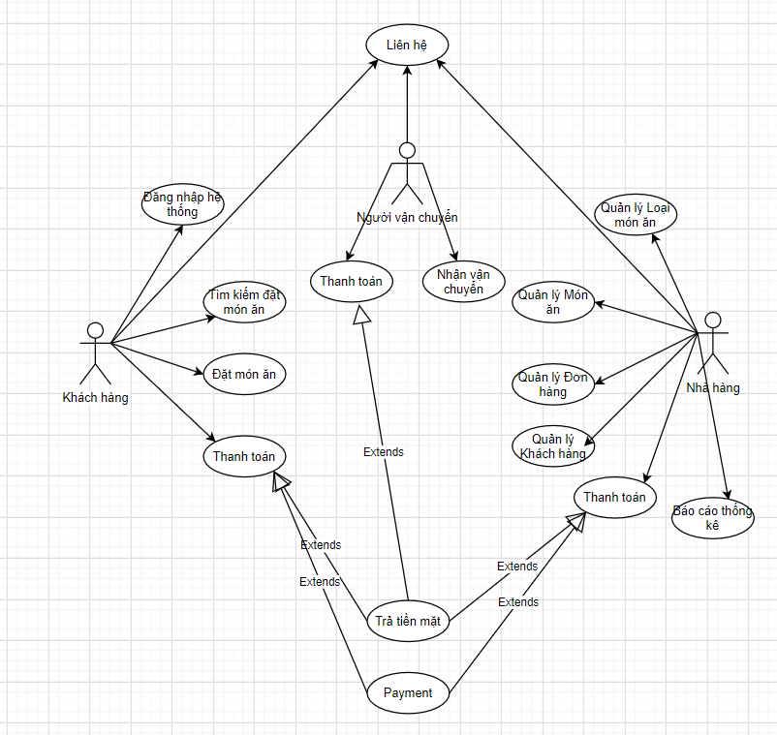

# **B.TÀI LIỆU THIẾT KẾ**

1. Mô hình kiến trúc hệ thống

2. Mô hình phân rã các chức năng

3. Thiết kế cơ sở dữ liệu foody:

dbo.MON

|  |  |  |  |
| --- | --- | --- | --- |
| **Tên trường** | **Kiểu dữ liệu** | **Mô tả** | **Ghi chú** |
| MonID | Varchar(10) | Mã món | Khoá chính |
| LoaimonID | Varchar(10) | Mã loại món | Khoá ngoại |
| DonvitinhID | Varchar(10) | Mã đơn vị tính | Khoá ngoại |
| NhacungcapID | Varchar(10) | Mã nhà cung cấp | Khoá ngoại |
| Kyhieumon | Varchar(20) | Ký hiệu món |  |
| Tenmon | Nvarchar(100) | Tên món |  |
| Anhmon | Varchar(200) | Ảnh món |  |
| Motangan | Varchar(100) | Mô tả ngắn |  |
| Mota | Varchar(200) | Mô tả chi tiết |  |
| Thuonghieu | Varchar(100) | Thương hiệu |  |
| Dongia | Float | Đơn giá |  |
| Lamonmoi | bit | Món mới (cũ) |  |

dbo.LOAIMON

|  |  |  |  |
| --- | --- | --- | --- |
| **Tên trường** | **Kiểu dữ liệu** | **Mô tả** | **Ghi chú** |
| LoaimonID | Varchar(10) | Mã loại món | Khoá chính |
| Tenloai | Nvarchar(100) | Tên loại món |  |
| Mota | Varchar(200) | Mô tả |  |
| Anhdaidien | Varchar(200) | Link ảnh đại diện |  |

dbo.DONVITINH

|  |  |  |  |
| --- | --- | --- | --- |
| **Tên trường** | **Kiểu dữ liệu** | **Mô tả** | **Ghi chú** |
| DonvitinhID | Varchar(10) | Mã đơn vị tính | Khoá chính |
| Tendonvitinh | Nvarchar(100) | Tên đơn vị tính |  |
| Ghichu | Nvarchar(100) | Ghi chú |  |

dbo.THUOCTINHMON

|  |  |  |  |
| --- | --- | --- | --- |
| **Tên trường** | **Kiểu dữ liệu** | **Mô tả** | **Ghi chú** |
| ThuoctinhmonID | Varchar(10) | Mã thuộc tính món | Khoá chính |
| MonID | Varchar(10) | Mã món | Khoá ngoại |
| ThuoctinhID | Varchar(10) | Mã thuộc tính | Khoá ngoại |
| Noidungmota | Nvarchar(100) | Nội dung mô tả |  |
| Ghichu | Nvarchar(200) | Ghi chú |  |

dbo.THUOCTINH

|  |  |  |  |
| --- | --- | --- | --- |
| **Tên trường** | **Kiểu dữ liệu** | **Mô tả** | **Ghi chú** |
| ThuoctinhID | Varchar(10) | Mã thuộc tính | Khoá chính |
| Tenthuoctinh | Nvarchar(50) | Tên thuộc tính |  |
| Ghichu | Nvarchar(200) | Ghi chú |  |

dbo.DONDATHANG

|  |  |  |  |
| --- | --- | --- | --- |
| **Tên trường** | **Kiểu dữ liệu** | **Mô tả** | **Ghi chú** |
| DondathangID | Varchar(10) | Mã đơn đặt hàng | Khoá chính |
| TaikhoannhanvienID | Varchar(10) | Mã tài khoản nhân viên | Khoá ngoại |
| TaikhoandathangID | Varchar(10) | Mã tài khoản đặt hàng | Khoá ngoại |
| Sohieudon | Varchar(20) | Số hiệu đơn |  |
| Ngaydat | Datetime | Ngày đặt |  |
| Henlaytu | Datetime | Hẹn lấy từ… |  |
| Henlayden | Datetime | Hẹn lấy đến… |  |
| Laytre | Bit | Lấy trễ |  |
| Lydolaytre | Nvarchar(100) | Lý do lấy trễ |  |
| Ngaygiothucte | Datetime | Ngày giờ thực tế |  |
| Ghichu | Nvarchar(200) | Ghi chú |  |
| Tinhtrang | Nvarchar(50) | Tình trạng đơn |  |

dbo.CHITIETDONDATHANG

|  |  |  |  |
| --- | --- | --- | --- |
| **Tên trường** | **Kiểu dữ liệu** | **Mô tả** | **Ghi chú** |
| ChitietdondathangID | Varchar(10) | Mã chi tiết đơn đặt hàng | Khoá chính |
| DondathangID | Varchar(10) | Mã đơn đặt hàng | Khoá ngoại |
| MonID | Varchar(10) | Mã món | Khoá ngoại |
| Soluong | Int | Số lượng món đặt |  |
| Giaxuat | Money | Giá xuất đơn |  |

dbo.USER

|  |  |  |  |
| --- | --- | --- | --- |
| **Tên trường** | **Kiểu dữ liệu** | **Mô tả** | **Ghi chú** |
| UserID | Varchar(10) | Mã tài khoản | Khoá chính |
| Ngaylap | Date | Ngày lập tài khoản |  |
| Hoten | Nvarchar(100) | Họ và tên chủ tài khoản |  |
| Email | Varchar(50) | Email |  |
| Ghichu | Nvarchar(200) | Ghi chú |  |
| Diachi | Nvarchar(200) | Địa chỉ |  |
| Password | Varchar(50) | Mật khẩu |  |
| Taikhoan | Nvarchar(50) | Tài khoản |  |
| Sodienthoai | Varchar(20) | Số điện thoại |  |
| Loaiuser | Varchar(20) | Loại tài khoản |  |

dbo.NHACUNGCAP

|  |  |  |  |
| --- | --- | --- | --- |
| **Tên trường** | **Kiểu dữ liệu** | **Mô tả** | **Ghi chú** |
| NhacungcapID | Varchar(10) | Mã nhà cung cấp | Khoá chính |
| Tennhacungcap | Nvarchar(100) | Tên nhà cung cấp |  |
| Sodienthoai | Varchar(20) | Số điện thoại |  |
| Email | Varchar(50) | Email |  |
| Ghichu | Nvarchar(200) | Ghi chú |  |

Lược đồ quan hệ:

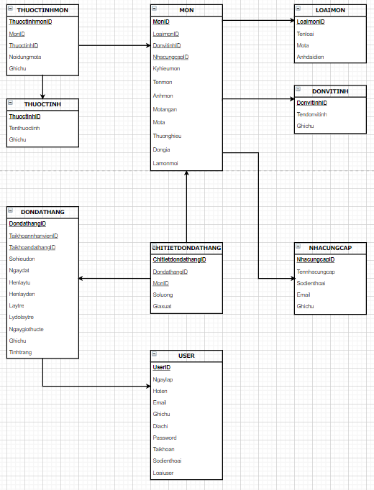

4. Mô hình giao diện người dùng